МИНИСТЕРСТВО ОБРАЗОВАНИЯ ОМСКОЙ ОБЛАСТИ

бюджетное профессиональное образовательное учреждение Омской области

«ОМСКИЙ АВТОТРАНСПОРТНЫЙ КОЛЛЕДЖ»

(БПОУ «Омский автотранспортный колледж»)

Специальность: 09.02.07 «Информационные системы и программирование

**КУРСОВОЙ ПРОЕКТ**

**по МДК.09.01 «Проектирование и разработка веб-приложений»**

Тема**: *Разработка веб-сайта для школы танцев***

|  |  |
| --- | --- |
| Выполнил студент | **Д.А. Ильясова** |
| Руководитель курсового  проекта | **А.А. Рычкова** |
|  |  |
| Заведующий отделением | **И.В. Субботина** |

Омск 2023

СОДЕРЖАНИЕ

ВВЕДЕНИЕ 4

1 ИССЛЕДОВАТЕЛЬСКИЙ РАЗДЕЛ 6

1.1 Исследование предметной области, целевой аудитории 6

1.2 Техническое задание 11

1.4 Технические и программные средства для разработки продукта 18

2 ТЕХНОЛОГИЧЕСКИЙ РАЗДЕЛ 22

2.1 Проектирование веб-сайта 22

2.2 Технология разработки веб-сайта 23

2.3 Система контроля версий 24

3ОРГАНИЗАЦИОННЫЙ РАЗДЕЛ 27

3.1 Назначение веб-сайта 27

3.2 Руководство пользователя 27

СПИСОК ИСПОЛЬЗУЕМЫХ ИСТОЧНИКОВ 30

# 

# 

# ВВЕДЕНИЕ

Современный человек может очень быстро получать доступ к большим объемам информации, это стало возможным благодаря интернету и тем ресурсам, которые находятся на его просторах. Благодаря многим веб-сайтам и веб-приложениям мы можем получать не только информацию, но и некоторые услуги.

Веб-сайт - это совокупность веб-страниц, которые связаны между собой и содержат контент разного формата: текст, картинки, видео, музыка и пр. Сайт может состоять из одной или нескольких страниц, а его содержимое включать или просто текст, или текст вместе с разными медиа-файлами(Википедия, Яндекс, Google, Amazon).

На данный момент в интернете огромное множество веб-сайтов на разные темы, среди них конечно же встречаются те, что созданы с целью поиска танцевального коллектива.

С древнейших времен танец существовал, как излюбленная досуговая деятельность в культурах практически всех народов мира. В настоящее время танцы обрели огромную значимость для людей, которые устраивают масштабные праздники, ведь ни одно мероприятие не обходится без танцевального сопровождения. Театр танца «Азали» – это театр, занимающийсядемонстрацией национальных танцев, обрядов и продажей услуг. Многие крупные хореографические коллективы уже имеют свои веб -сайты, что очень помогает клиентам определиться с выбором красивого, запоминающего и колоритного танца в сопровождении профессиональных танцоров.

Целью выполнения курсового проектирования является разработка Веб–сайтадля школы танцев, который поможет с поиском и выборомнационального танца или национального обряда по доступной цене.

Для достижения цели были выделены следующие задачи:

* исследовать предметную область;
* разработать структуру системы;
* разработать техническое задание;
* разработать макет пользовательского интерфейса;
* разработать пользовательский интерфейс;
* реализовать автоматизацию в работе базы данных;
* провести тестирование системы.

# 1 **ИССЛЕДОВАТЕЛЬСКИЙ РАЗДЕЛ**

## Исследование предметной области, целевой аудитории

В формировании эстетической и художественной культуры личности хореографическое искусство всегда являлось одним из важнейших аспектов эстетического воспитания. Хореография - это мир красоты движений, звуков, световых красок, костюмов, то есть тот мир волшебного искусства, без знания и сопричастности к которому даже невозможно себе представить современного культурного человека. Казахский народный танец стал осваиваться профессиональными исполнителями во 2-й половине 1930-х годов в соответствии с тенденцией, общей для всего СССР. С того времени на сцене ГАТОБ им. Абая неоднократно ставились спектакли, в которых использовались элементы казахского народного танца. Первым балетным номером, основанным на приёмах казахского народного танца, стал «Келиншек» — танец в составе спектакля МухтараАуэзова

С развитием индустрии хореографии и сопутствующих ее услуг, с появлением новых потребностей у клиентов для полноценного празднования мероприятий стало недостаточно танцев на мероприятие для проведения обряда или развлечения гостей. Современный человек, живущий в ускоренном ритме, желает получить массу впечатлений, испытать новые ощущения, увидеть в избранном танцевальном коллективе все самое лучшее и самое прекрасное. В настоящее время у многих хореографических коллективов есть сайты, которые всерьез упрощают процесс по подбору танца или обряда на праздник для клиента. Данный курсовой проект направлен на создание веб-сайта для театра танца «Азали». Логика веб-сайта распределена между сервером и клиентом, хранение данных осуществляется, преимущественно, на сервере, обмен информацией происходит по сети.

Целевая аудитория – это те пользователи, на которых конкретно ориентирован веб-ресурс. Этих посетителей принято называть целевыми, так как именно они абсолютно точно осведомлены о том, что они в итоге хотят получить.Для определения целевой аудитории сайта стоит следовать списку, состоящему из следующих пунктов:

1. Базовые характеристики (пол, возраст, география);
2. Интересы пользователя;
3. Платежеспособность;
4. Проблемы, которые пользователь хочет решить, благодаря вашему веб-ресурсу.

Целевая аудитория для театра танца «Азали» - это люди в возрасте с 18 – 60 лет со средним уровнем дохода и выше, которые могут себе позволить услугу на свой праздник в сопровождении танцоров. У них нет времени или знаний как самим определиться с выбором танца. Они обращаются к театру танца «Азали» для организации и подбора великолепных танцев для их праздника.

Какие проблемы пользователей решит веб-сайт театра танца «Азали»?

* Сэкономит силы и время поиска подходящего обряда или танца;
* Получение подробной информации о каждой постановке танца;
* Наличие веб-сайта у театра танца «Азали» покажет статус и уровень серьёзности оказания услуг пользователям;
* Получение подробной информации о театре танца «Азали», куда пользователь планирует обратиться.

1 сегмент: Молодые люди в возрасте 18-25 лет, не состоящие в бракеи не имеющие детей или состоящие и имеющие детей люди. Вид хореографии –национальный, народный, развлекательный в зависимости от характера и темперамента клиента. Общительные, любят встречаться с друзьями и семьей, не сидят на месте. Их часто приглашают на праздники и любят сами их устраивать.

2 сегмент (ядро ЦА): Семейные пары 25-40 лет, состоящие в браке, имеющие детей. Это люди со стабильным доходом выше среднего. Как правило, с высшим образованием, имеют стабильную постоянную работу. Для них очень важны необычайность, изюминка. На первом месте интересы семьи. Они также активно пользуются соцсетями –ВКонтакте, Инстаграм. Покупательская активность высокая. Уровень дохода выше среднего.

3 сегмент: Люди возраста 40-50 лет. Семейные пары или одиночки, у которых дети выросли и живут отдельно. Имеют средний доход или выше среднего. Для них при выборе танца важны соблюдение традиций и обычаев, спокойные виды танцев с приятной музыкой. Из соцсетей на первом месте у них Одноклассники.

4 сегмент: Люди пенсионного возраста 50-60лет. Немногочисленная аудитория, как правило, обращаются кхореографическим коллективам редко. Основная цель – найти танец и красивый выход на празднование к примеру золотой свадьбы, с известной музыкой,которая была популярна в их в детстве.

* 1. **Обзор существующих аналогов**

Для получения информации про разные танцевальные коллективы существует множество веб-сайтов про танцы. Рассмотрим некоторые сайты и их основные функции.

Из самых популярных программ можно выделить:

* «http://dl55.ru/»,
* «https://ансамбль-танца-иртыш.рф/»,
* «https://ansamblrus.ru/».

Одним из лучших сайтов для клиентов считается «http://dl55.ru/».Пользователи выбирают его за удобное меню и объемную информацию, которая помогает разобраться в танцах. Вся информация разделена по категориям и под каждым постом есть краткое описание.

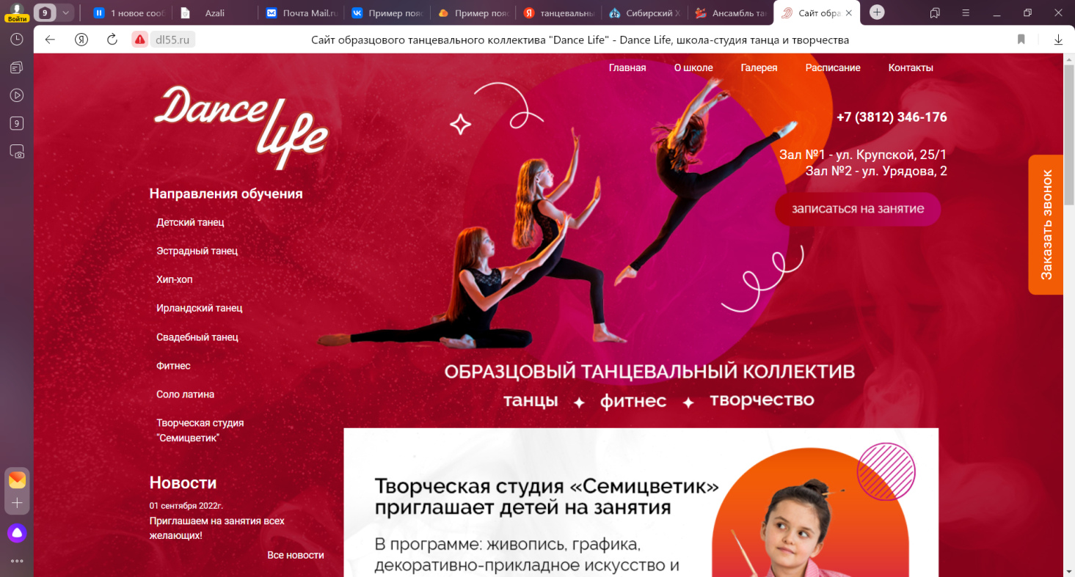

Рисунок 1.1 – – Графический интерфейс «http://dl55.ru/»

Возможности сайта «http://dl55.ru/»:

* Обзор разных танцев,
* удобная навигация,
* возможность записаться на занятие,
* много видов танцев.

На рисунке 1.2, показан сайт«https://ансамбль-танца-иртыш.рф/». Это информационный сайт, на котором представлены примеры танцев, описание каждого из них.

И также есть разделы , в которых можно почитать новости коллектива, недостаток сайта недостаточно понятный интерфейс.

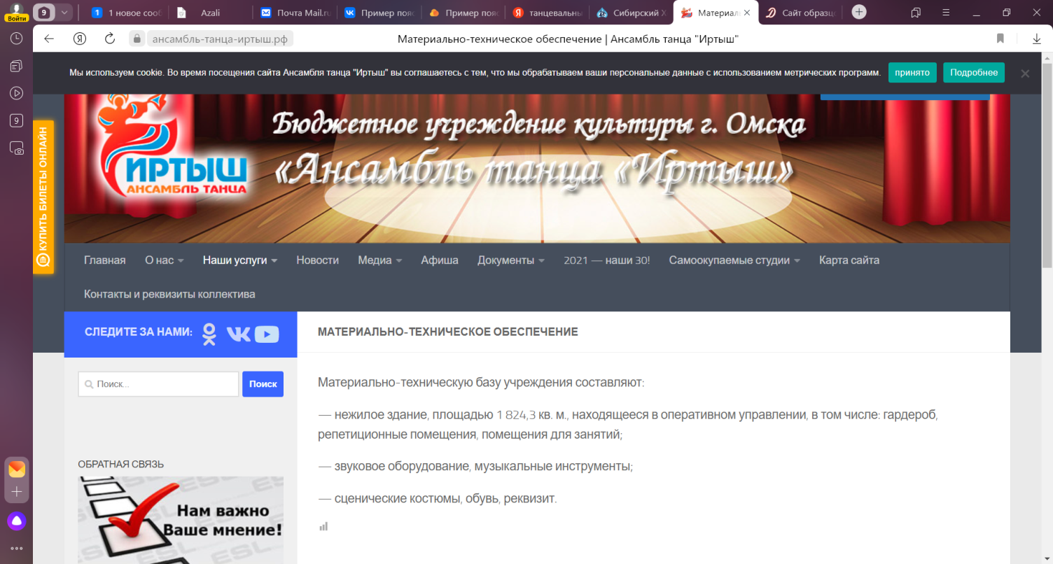

Рисунок 1.1 – Графический интерфейс «https://ансамбль-танца-иртыш.рф/»

Возможности сайта «https://ансамбль-танца-иртыш.рф/»:

* Актуальная информация для новичков,
* для профессионалов и неопытных.

На рисунке 1.3 показан сайт «https://ansamblrus.ru/». Здесь пользователи могут найти также интересующую информацию. Плюсом является простой и удобный интерфейс.

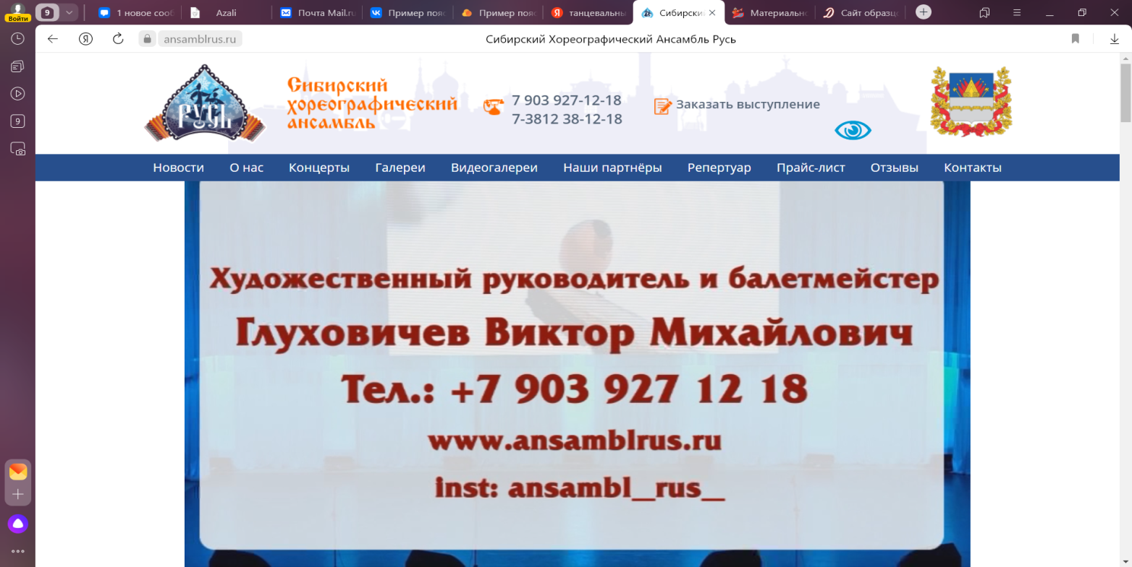

Рисунок 1.3 – Графический «https://ansamblrus.ru/»

## 1.2 Техническое задание

Данный веб-сайт для театра танца «Азали» позволяет осуществлять подбор танцев, просмотр информации о каждом танце, а также оставлять заявку на выбранный танец или обряд. Структура веб-сайта изображена на рис. 1.4.

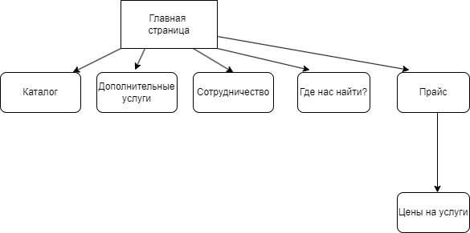

Рисунок 1.4 – Структура веб-сайта

Цель разработки веб-сайта– разработать проект, который поможет людям, желающим организовать свой праздник, определиться с танцами, не выходя из дома, а пользуясь удобной и быстрой системой. Разработка подобного сайта очень упростит жизнь людям, потому что в наше время, когда работа порой отнимает множество времени и сил, не всегда есть возможность самому посмотреть и узнать подробно о коллективе и их услугах. Поэтому разработка подобной системы намного облегчит этот процесс.

Главными задачи проекта будут:

* Привлечение новых клиентов к театру танца «Азали»;
* Предоставление подробной информации об обрядах и танцах;
* Создание обратной связи с пользователями веб-сайта;

1.3.1 Требования к функциональным характеристикам

Функциональные требования - это перечень функций, которые должна выполнять система, при этом должно быть указано, как она ведет себя в определенных ситуациях, реагирует на те, или иные входные данные. В некоторых случаях указывается, что система не должна делать. Эти требования описывают поведение системы и сервисы, которые она выполняет, и зависят от типа разрабатываемой системы и от потребностей пользователей.

Основные функции веб-сайта:

* Возможность отправить заявку по соответствующей форме,

Главное навигационное менювеб-сайта состоит из пятипунктов для не авторизованного пользователя:

* Логотип компании,
* Каталог
* Дополнительные услуги
* Сотрудничество
* Прайс

Меню в нижней части страницы веб-страницы(footer)веб-сайта должно состоять из состоит из четырехразделов:

* Меню
* Контакты
* Ссылки на социальные сети

Меню главной страницы состоит из:

«Каталог» - это раздел с подробной информацией и фото о всех танцах и обрядах, которые можно заказать.

«Дополнительные услуги» - это раздел, в котором пользователь может получить информацию о имеющихся дополнительных услугах театра.

«Сотрудничество» - это раздел, который дает информацию о театре танца «Азали» и его сотрудничестве.

«Прайс» - страница, в которой подробно прописаны все цены на услуги.

1.3.2 Требования к графическому интерфейсу

Под графическим интерфейсом понимается вариант оформления главной страницы и графическая оболочка внутренних страниц, демонстрирующие общее визуальное (композиционное, цветовое, шрифтовое, навигационное) решение основных страниц сайта. При разработке сайта должны быть использованы преимущественно светлые цвета. Основные разделы сайта должны быть доступны с первой страницы. Так же, исключительно текстом, должны быть представлены все заголовки всех уровней. Желательно так же — название сайта, слоган, контактная информация и т.д. В идеале — весь текст должен быть текстом, а не графикой. Главное при разработке интерфейса – делать его интуитивно понятным для целевой аудитории. А также разнообразить фотографиями красивых видов, чтобы у пользователя возросло желание обратиться за услугой к театру танца «Азали».

В дизайне сайта не должны присутствовать:

* мелькающие баннеры;
* много сливающегося текста;
* ядовитые цвета (неоновый, лимонный и пр).

Далее идет показано, насколько интерфейс веб-приложения соответствует требованиям.

На рис. 1.5- изображено навигационное меню веб-сайта.



Рисунок 1.5 – Навигационное меню

На рис. 1.6- изображеноменю в нижней части страницы(footer).

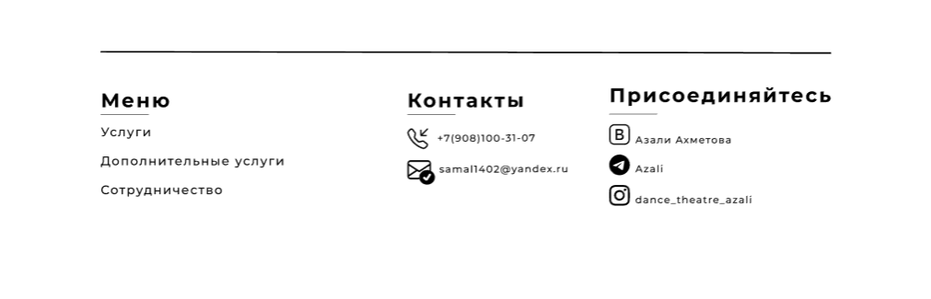

Рисунок 1.6 – Footer меню

Главная страница веб-сайта (рис. 1.7, 1.8, 1.9)

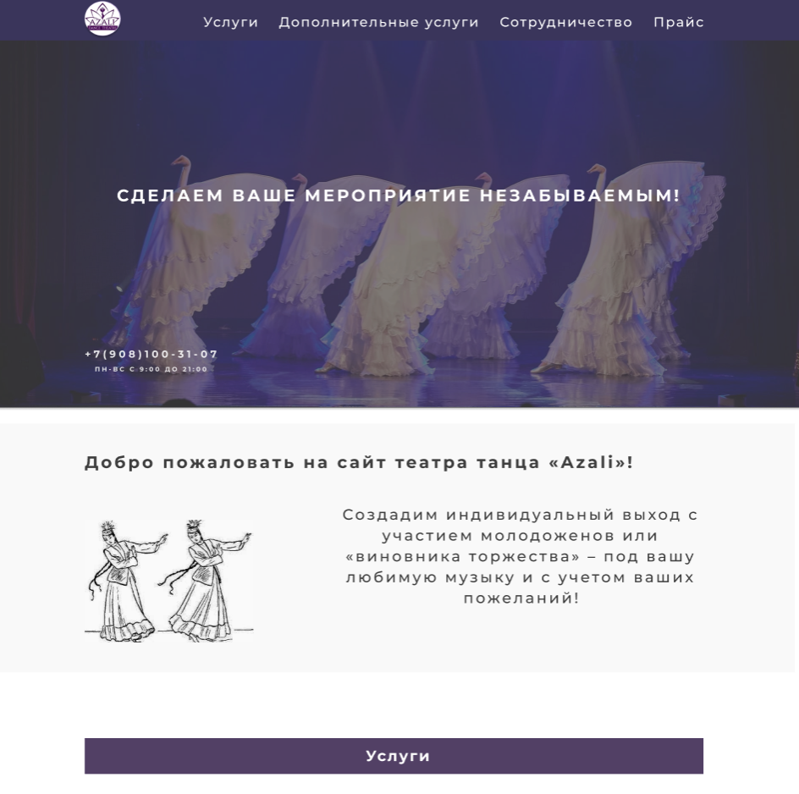

Рисунок 1.7 – главная страница

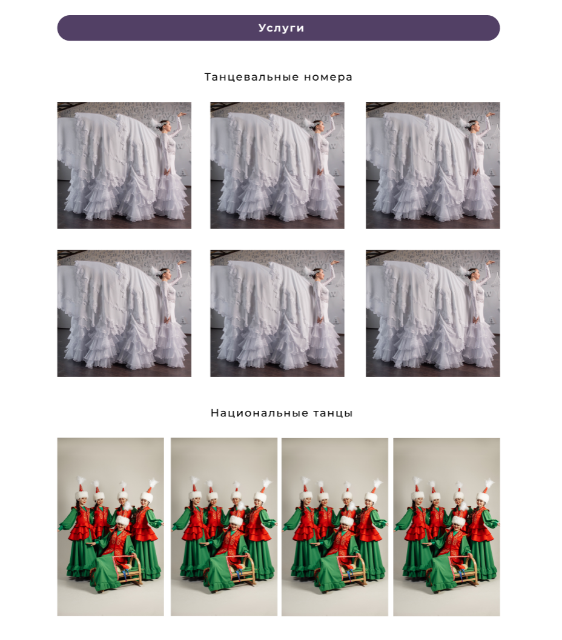

Рисунок 1.8 – Блок с каталогом



Рисунок 1.9 – Форма оформления заявки

Страница со списком всех цен на услуги

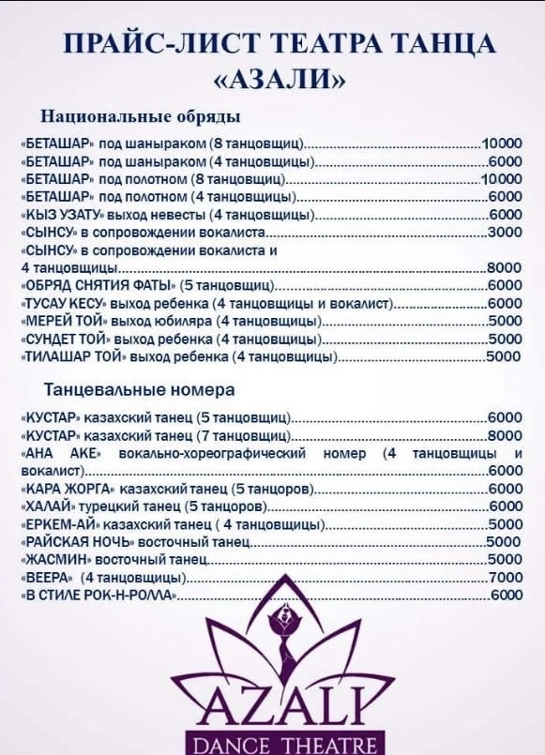

Рисунок 2.1 – Список цен на услуги

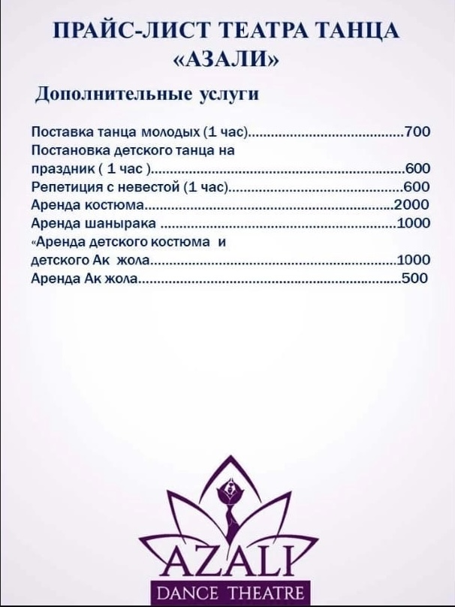

2.2 – Список цен на услуги

На рис. 2.3 изображен раздел «Дополнительные услуги» с подробной информацией об услуге.

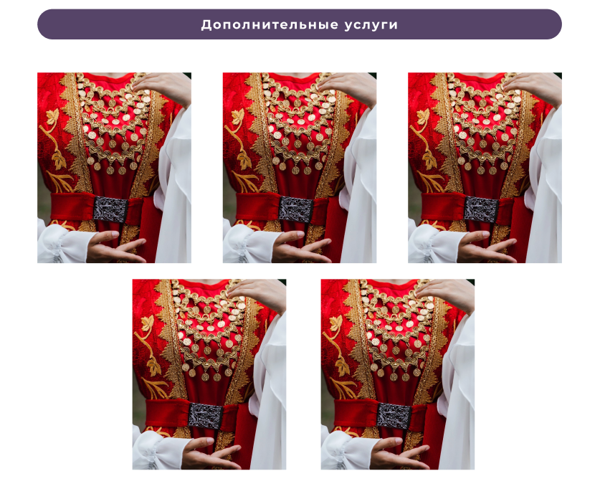

Рисунок 2.3 – «Дополнительные услуги»

На рис. 2.4 изображен раздел «Сотрудничество» с подробной информацией о сотрудничестве с театром танца «Азали».

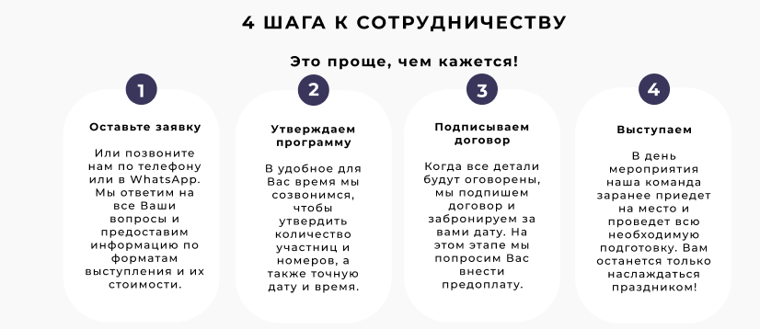

Рисунок 2.4 – «Сотрудничество»

## 1.4 Технические и программные средства для разработки продукта

В ходе разработки я пользовалась большим набором технологий. В который входят языки гипертекстовой разметки, таблицы стилей, объектно-ориентированные языки программирования и СУБД, а также сервисы для проектирования системы, создания диаграмм, написания плана разработки и многое другое.

В качестве текстового редактора для разработки веб-сайта используется VisualStudioCode.

VisualStudioCode – позиционируется как «лёгкий» редактор кода для кроссплатформенной разработки - веб и облачных приложений. При разработке были так же использованы различные плагины этого редактора, позволяющие упростить и ускорить процесс разработки.

С помощью Figma был разработан макет сайта.

Figma – это онлайн-сервис для разработки интерфейсов и прототипирования с возможностью организации совместной работы в режиме реального времени.

В качестве локального сервера при разработке был использованOpenServerPanel.OpenServerPanel — это портативная программная среда, созданная специально для веб-разработчиков с учётом их рекомендаций и пожеланий.Данный программный комплекс включает в себя тщательно подобранный набор серверного программного обеспечения, а также невероятно удобную и продуманную управляющую утилиту, которая обладает мощными возможностями по администрированию и настройке всех доступных компонентов.

Для работы с базой данных был использован инструмент PhpMyAdmin. PhpMyAdmin - веб-приложение с открытым кодом, написанное на языке PHP и представляющее собой веб-интерфейс для администрирования СУБД MySQL. PhpMyAdmin позволяет через браузер и не только осуществлять администрирование сервера MySQL, запускать команды SQL и просматривать содержимое таблиц и баз данных.

Язык HTML составляет основу технологии гипертекста, то есть документа содержащего гиперссылки – текста или изображения, при нажатии на которые происходит переход к новому разделу этого документа. Благодаря гиперссылкам пользователь свободно перемещается в виртуальном пространстве сети Интернет, получая при этом необходимую информацию, так как эта технология связывает все сайты и странички сети Интернет между собой.

Общий функционал веб-приложения написан на JavaScript, а также на библиотеке JQuery. JavaScript - это язык, который позволяет Вам применять сложные вещи на веб странице — каждый раз, когда на веб-странице происходит что-то большее, чем просто её статичное отображение — отображение периодически обновляемого контента, интерактивных карт, или анимация.

JavaScript обычно используется как встраиваемый язык для программного доступа к объектам приложений. Наиболее широкое применение находит в браузерах как язык сценариев для придания интерактивности веб-страницам.jQuery – это Javascript библиотека, проще говоря, это некий набор готовых функций, которые упрощают жизнь разработчика и написание кода на JavaScript.jQuery хорош не только тем, что обеспечивает выборку любого элемента на странице, при этом выборку гибкую. Используя jQuery, вы получаете еще ряд плюсов по сравнению с JS. В своем проекте я использовал данную библиотеку по большей части для написания AJAX-запросов.AJAX — это название для набора техник разработки веб-интерфейсов, позволяющих делать динамические запросы к серверу без видимой перезагрузки веб-страницы: пользователь не замечает, когда его браузер запрашивает данные.

CSS («CascadingStyleSheets» или «Каскадные таблицы стилей») – это язык, предназначенный для преобразования внешнего вида страницы на сайте в удобную для восприятия пользователем форму. Как правило, язык CSS используют для описания интернет-страниц, уже написанных на языках [HTML](https://webmasterie.ru/razrabotka/verstka/html-yazik), либо XHTML. Именно этот язык отвечает за основной дизайн веб-приложения, а также за кроссбраузерность и кроссплатформенность данного проекта.

Для проектирования веб-приложения и построения соответствующих диаграмм я пользовался Draw.io.

Draw.io - это сервис, предназначенный для формирования диаграмм и схем. Сервис разделён на три части — меню, панель объектов и сам документ.

С помощью веб-сервиса Draw.io можно создавать:

* диаграммы,
* UML-модели,
* вставка в диаграмму изображений,
* графики,
* блок-схемы,
* формы,
* другое.

Его главное достоинство – он является бесплатный. За пользование ресурсом не нужна оплата, что делает его ещё более приятным. Кроме того, для полноценной работы не нужно проходить регистрацию и проходить нудный процесс авторизации на сайте.

Для создания подробного и удобного графика разработки модулей веб-приложения я использовал Trello.

Trello — это одна из самых популярных систем управления проектами в режиме онлайн, которая пользуется особенным спросом среди небольших компаний и стартапов. Она позволяет эффективно организовывать работу по японской методологии канбан-досок.

Она создана FogCreekSoftware в 2011 году на базе MongoDB, Backbone.js и Node.js. Главные достоинства, которые позволили Trello добиться популярности это:

* простой интерфейс,
* почти неограниченный бесплатный доступ,
* удобство в работе и возможность интеграции с другими популярными инструментами для онлайн-работы.

# 2 ТЕХНОЛОГИЧЕСКИЙ РАЗДЕЛ

## 2.1 Проектирование веб-сайта

Проектирование системы — это один из первых этапов разработки сайта. На этом этапе разрабатывается архитектура будущего сайта, с учетом специфики бизнеса и целей веб-проекта.

Проектирование сайта – ключевой этап создания сайта, в процессе которого определяются цели и задачи создания ресурса, способы достижения целей и как сайт в итоге будет выглядеть и функционировать.

Преимущества проектирования: высокая гарантия достижения результатов, экономия времени и средств, эффективное разделение работы. Исправить ошибку на этапе проектирования гораздо дешевле, чем на этапе дизайна, вёрстки или программирования.

Чтобы отобразить сущность взаимодействия пользователя с сайтом разработана Диаграмма прецедентов.

Проектирование разрабатываемой системы. Подразумевает под собой составления диаграмм взаимодействия, между собой разных сущностей проекта. Разработана схема взаимодействия пользователя с сайтом.

На рис. 2.1 изображена диаграмма деятельности.

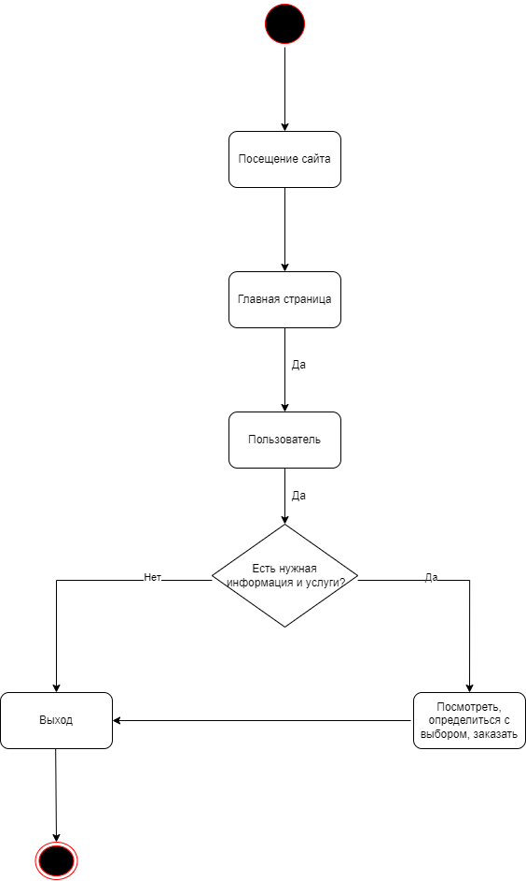

Рисунок 2.5 – Диаграмма деятельности

Диаграмма деятельности — это, по существу, блок-схема, которая показывает, как поток управления переходит от одной деятельности к другой, при этом внимание фиксируется на результате деятельности. Результат может привести к изменению состояния системы или возвращению некоторого значения.

## 2.2 Технология разработки веб-сайта

Выделяют три вида веб-приложений, которые определяют подход к разработке:

Веб-сайт можно разделить на несколько типов, в зависимости от разных сочетаний его основных составляющих:

1. Backend (серверная часть приложения) работает на удаленном компьютере, который может находиться где угодно. Она может быть написана на разных языках программирования: PHP, Python, Ruby, C# и других. Если создавать приложение используя только серверную часть, то в результате любых переходов между разделами, отправок форм, обновления данных, сервером будет генерироваться новый HTML-файл и страница в браузере будет перезагружаться.
2. Frontend (клиентская часть приложения) выполняется в браузере пользователя. Эта часть написана на языке программирования Javascript. Приложение может состоять только из клиентской части, если не требуется хранить данные пользователя дольше одной сессии.
3. Singlepageapplication (одностраничное приложение). Более интересный вариант, когда используются и Backend и Frontend. С помощью их взаимодействия можно создать приложение, которое будет работать совсем без перезагрузок страницы в браузере. Или в упрощенном варианте, когда переходы между разделами вызывают перезагрузки, но любые действия в разделе обходятся без них.

## 2.3 Система контроля версий

Система управления версиям**(**от англ. VersionControlSystem, VCSилиRevisionControlSystem**)** — программное обеспечение для облегчения работы с изменяющейся информацией. Система управления версиями позволяет хранить несколько версий одного и того же документа, при необходимости возвращаться к более ранним версиям, определять, кто и когда сделал то или иное изменение, и многое другое.

Такие системы наиболее широко используются при разработке программного обеспечения для хранения исходных кодов, разрабатываемой программы. Однако они могут с успехом применяться и в других областях, в которых ведётся работа с большим количеством непрерывно изменяющихся электронных документов.

Git, это программное обеспечение предоставляет все возможности, принадлежащие к системам контроля версий, а также этот инструмент поддерживается многими популярными сервисами хранения самих данных, таких как GitHub и GitLab.

GitHub — это сервис для совместной разработки и хостинга проектов. C помощью GitHub над кодом проекта может работать неограниченное количество программистов из любых точек мира. В GitHub есть система контроля версий Git: сервис позволяет просматривать и контролировать любые изменения кода любым разработчиком и возвращаться к состоянию до изменений.

В целом GitHub — это социальная сеть для разработчиков, в которой можно найти проекты с открытым кодом от других разработчиков, практиковаться в написании кода и хранить свое портфолио.

Преимущество:

* бесплатное обслуживание, хотя есть и платные.
* очень быстрый поиск в структуре репозиториев.
* большое сообщество и легко найти помощь.
* он предлагает практические инструменты для сотрудничества и хорошую интеграцию с Git.
* легко интегрируется с другими сторонними сервисами.
* он также работает с TFS, HG и SVN.

Недостатки:

* Это не совсем открыто.
* У него есть ограничения по пространству, так как вы не можете превышать 100 МБ в одном файле, в то время как репозитории ограничены 1 ГБ в бесплатной версии.

Репозиторий или хранилище — это каталог, в котором хранятся файлы вашего проекта. Он может быть расположен в хранилище GitHub или в локальном хранилище на вашем компьютере. Вы можете хранить файлы кодов, изображения, аудио или всё, что связано с проектом, в хранилище.

Создание удаленного репозитория на сервисе GitHub, для дальнейшего хранения данных проекта (рис 2.8).

Удалённые репозиторий — это модификации проекта, которые хранятся в интернете или ещё где-то в сети. Их может быть несколько, каждый из которых, как правило, доступен для вас либо только на чтение, либо на чтение и запись.

На рис. 2.8 представлен репозиторий с проектом, так же видна динамика разработки страниц, модулей, функционала сайта, разработка базы данных и т.д.

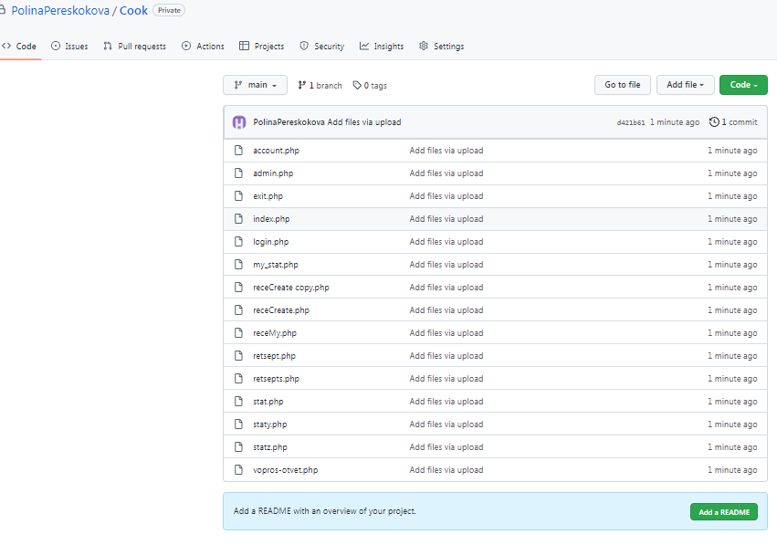

Рисунок 2.6 – Удаленный репозиторий

# 3ОРГАНИЗАЦИОННЫЙ РАЗДЕЛ

## 3.1 Назначение веб-сайта

Разрабатываемый проект направлен на продвижение хореографической индустрии в интернете и облегчение для пользователей в поиске информации. Решение создать свой собственный сайт ля театра танца «Азали» было связано с моими личными интересами, так как мне это нравится, и нравится делится подобной информацией с другими людьми, поэтому я решила выбрать именно информационный сайт. Веб-сайт должен иметь удобную и логически построенную структуру, чтобы привлекать новых пользователей.

Разрабатываемый проект направлен на облегчение для пользователя нахождения нужной информации. Проект будет представлен в виде web-сайта, с интуитивно-понятным интерфейсом.

Создание сайта про театр танца «Азали» – позволит поделиться с пользователями в сети собственными работами и опытом в хореографии и другими знаниями.

Также сайт будет служить незаменимым помощником как опытным клиантам, так и новичкам.

## 3.2 Руководство пользователя

Сайт состоит из следующих разделов: «Услуги», «Дополнительные услуги», «Сотрудничество» и «Прайс». Главная страница представляет собой информационную страницу. Также здесь есть фиксированное меню, с помощью которого можно передвигаться из одной страницы на другую и есть закреплённый «подвал»/footer – нижняя часть страницы, там можно перейти на социальные сети (рис. 2.7 и рис. 2.8).

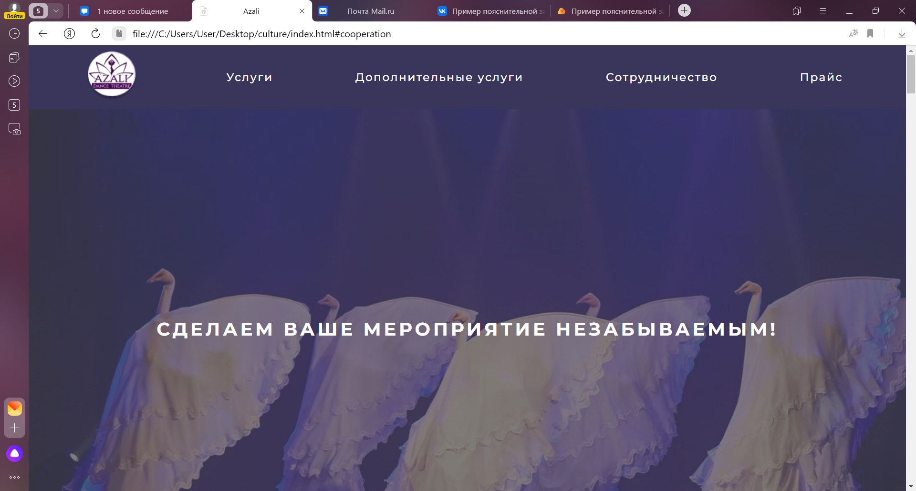

Рисунок 2.7 – фиксированное меню

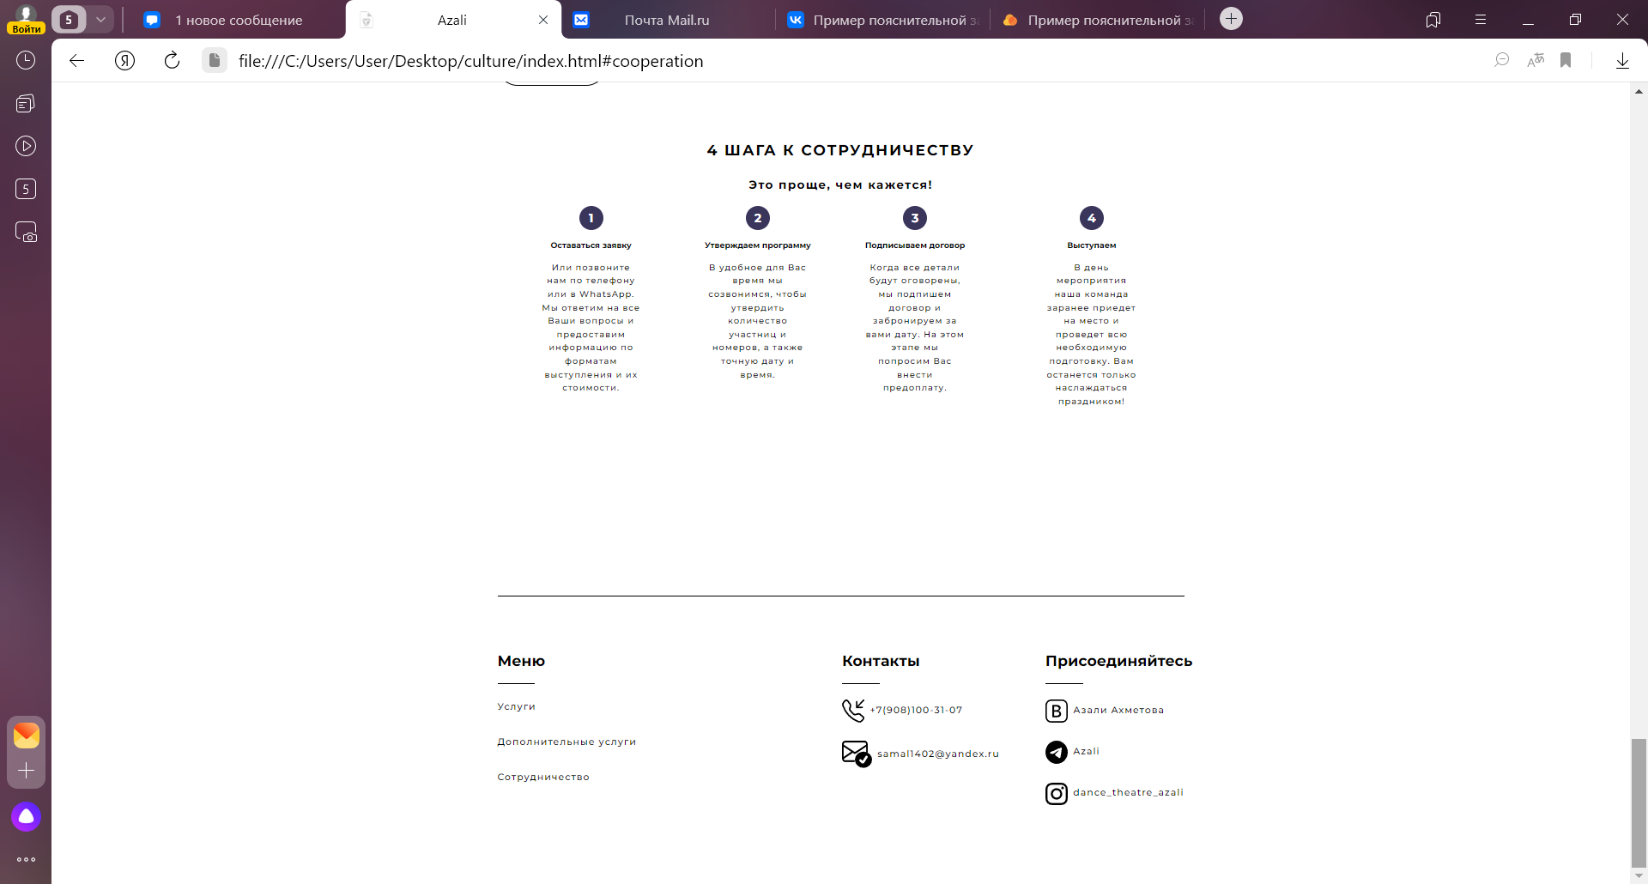

Рисунок 2.8 – фиксированный подвал

**ЗАКЛЮЧЕНИЕ**

Целью проекта являлась разработка веб-сайта для театра танца «Азали», при разработкевеб-сайта были выполнены следующие задачи:

* исследовать предметную область,
* разработать структуру портала,
* разработать макет пользовательского интерфейса,
* разработать серверную часть,
* разработать пользовательский интерфейс.
* провести тестирование системы.

При создании системы были задействованы такие языки программирования как: PHP, SQL, J, CSS, HTML. Была проанализирована логика система, недостатки с которыми можно было бы столкнуться и разработан макет самого сервиса.

Веб-сайт понравится всем интересующимся пользователям сайта!

Задачи курсового проекта решены, цель достигнута.

# СПИСОК ИСПОЛЬЗУЕМЫХ ИСТОЧНИКОВ

1. ГОСТ 19.201-78. Единая система программной документации. Техническое задание. Требования к содержанию и оформлению [Электронный ресурс] / Межгосударственный стандарт. – М.: Стандартинформ, 2010. – URL: http://www.gostrf.com/normadata/1/4294850/4294850109.pdf (15.03.2023).
2. Основы прототипированияBalsamiq. [Электронный ресурс] /- Режим доступа: http://lead-academy.ru/poleznye-materialy/kak-sdelat-prototip-veb-stranicy-15-luchshix-servisov/ (26.03.2023).
3. Работа с удаленными репозиториями [Электронный ресурс] / - Режим доступа: http://www.linuxcookbook.ru/books/progit/ch02s05.html (27.03.2023).
4. Основы Trello [Электронный ресурс] / - Режим доступа: https://trello.com/b/CEVWiodj/ (18.03.2023).
5. Drowio [Электронный ресурс] / - Режим доступа: https://www.draw.io/ (19.03.2023).
6. Основы Drowio [Электронный ресурс] / - Режим доступа: https://akiwa.ru/blog/obzor-servisa-draw-io/ (дата обращения 20.03.2023).
7. GitHub [Электронный ресурс] / - Режим доступа: https://github.com/ (10.03.2023).
8. Основы GitHub [Электронный ресурс] / - Режим доступа: https://git-scm.com/book/ru/(дата обращения 10.03.2023).
9. Основы PhpMyAdmin [Электронный ресурс] / - Режим доступа: https://web-programming.com.ua/osnovy-raboty-s-phpmyadmin/(21.03.2023).
10. Основы JavaScript[Электронный ресурс] / - Режим доступа: https://habr.com/ru/company/ruvds/blog/416375/(21.03.2023)
11. Основы MySQL [Электронный ресурс] / - Режим доступа: https://www.opennet.ru/docs/RUS/sql/ (21.03.2023).
12. Создание репозитория на Github [Электронный ресурс] / - Режим доступа: https://habr.com/ru/post/273897/ (22.03.2023).
13. Знакомство с Gitи Giеhub [Электронный ресурс] / - Режим доступа: https://zen.yandex.ru/media/nuancesprog/znakomstvo-s-git-i-github-rukovodstvo-dlia-nachinaiuscih-5ec2cba7a0033d1da2fb37db (15.03.2023).
14. Диаграмма деятельности [Электронный ресурс] / - Режим доступа: https://www.sites.google.com/site/anisimovkhv/learning/pris/lecture/tema14/tema14_3 (20.03.2023).
15. Диаграмма классов [Электронный ресурс] / - Режим доступаhttps://prog-cpp.ru/uml-classes/ (20.03.2023).
16. Тестирование верстки [Электронный ресурс] / - Режим доступа: https://www.software-testing.ru/library/testing/usability-testing/2658-layout-testing /(25.03.2023).
17. Этапы тестирования web-сайта [Электронный ресурс] / - Режим доступа: https://art-lemon.com/site-test (25.03.2023).
18. Юнит-тестирование [Электронный ресурс] / - Режим доступа: https://habr.com/ru/post/169381/ (26.03.2023).